新 书 推 荐

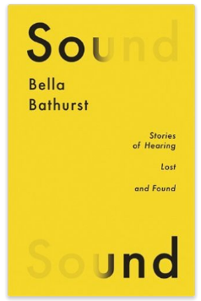
中文书名：《声》
英文书名：SOUND
作 者：Bella Bathurst
出 版 社：Profile
代理公司：A.M. Heath/ANA/Anna Dai
出版时间：2017年5月
代理地区：中国大陆、台湾
页 数：256页
审读资料：电子稿
类 型：传记回忆录

内容简介：

1997年，贝拉·巴瑟斯特开始逐渐失去了听力。短短几个月中，她的左耳完全听不到了，而右耳的听力也在渐渐降低。听力的损伤程度，不是“耳背了”这么简单，听力降低让她的生活变得暗淡而压抑。

接下来的12个月，失聪这件事情，重新塑造了贝拉的生活，生活发生了天翻地覆的变化。直到2009年，前往法国的一次成功手术，才让一切再一次改变。

《声》（SOUND）一书通过作者特殊而真实的经历，体味从健全到失聪、再度失而复得恢复听力，究竟是怎样的一种体验。在这一过程中，贝拉感受聆听与封闭、喧嚣与寂静、音乐与噪音，并不断挖掘失聪背后的科学，音乐家中多见的失聪症状，士兵和工厂工人的失聪，手语文化，以及失聪者比健全者更能感受到的事物。

如果说，视觉是连接我们与世界的通道，那么听觉，就是我们连接彼此的桥梁。这本书会告诉你，我们与声音世界之间的关联，无比私人，同时也无比复杂。

作者简介：


贝拉·巴瑟斯特（Bella Bathurst）曾主有4部作品，包括《斯蒂文森灯塔》（THE LIGHTHOUSE STEVENSONS），本书获得了1999年毛姆奖（Siomerset Maugham Award）；《肇事车》（THE WRECKERS）被改变为BBC时代瞭望纪录片（BBC Timewatch）；第三部作品《自行车之书》（THE BICYCLE BOOKS）入围2011年威廉·希尔运动书短名单（William Hill Sports Book of the Year）。

她现任《新闻周刊》（Newsweek）特约编辑，并未《卫报周末杂志》供稿。

谢谢您的阅读！
请将回馈信息发至：戴园园 （Anna Dai）
安德鲁﹒纳伯格联合国际有限公司北京代表处
北京市海淀区中关村大街甲59号中国人民大学文化大厦1705室, 邮编：100872
电话：010-82504206
传真：010-82504200
Email: Anna@nurnberg.com.cn
网址：www.nurnberg.com.cn
微博：http://weibo.com/nurnberg
豆瓣小站：http://site.douban.com/110577/
微信订阅号：ANABJ2002

